银川一中2015届高三年级第三次月考
理科综合试卷（物理）
命题人：刘英波、杨荣、王永峰
本试卷分第Ⅰ卷(选择题)和第Ⅱ卷(非选择题)两部分。其中第Ⅱ卷第33～40题为选考题，其它题为必考题。考生作答时，将答案写在答题卡上，在本试卷上答题无效。
第Ⅰ卷(共126分)
可能用到的相对原子质量（原子量）：H：1 C：12 N：14 O：16 Mg：24 Al：27
Si：28 S：32 Fe：56 Cu：64 Cl：35.5
二、选择题：本题共8小题，每小题6分，共48分.在每小题给出的四个选项中，第14～18题只有一项符合题目要求，第19～21题有多个选项符合题目要求。全部选对的得6分，选对但不全的得3分，有选错的得0分.
14．物理学的发展丰富了人类对物质世界的认识，推动了科学技术的创新和革命，促进了物质生产的繁荣与人类文明的进步，下列表述不正确的是
A．牛顿发现了万有引力定律
B．伽利略首创了理想实验的研究方法
C．卡文迪许第一次在实验室里测出了万有引力常量
D．开普勒研究了行星运动的规律从中发现了万有引力定律。
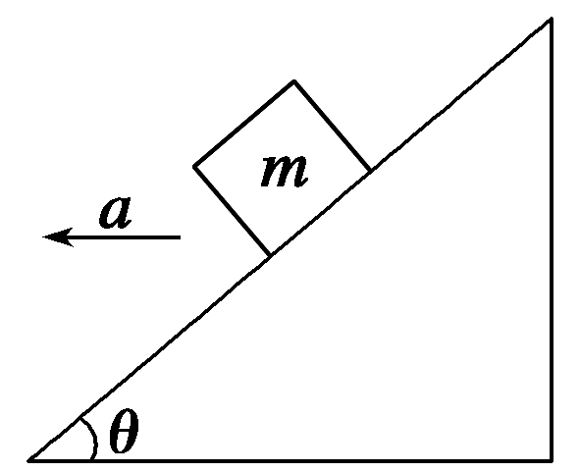
15．如图所示，质量为m的物体置于倾角为θ的斜面上，物体与斜面间的动摩擦因数为μ，在外力作用下，斜面以加速度a沿水平方向向左做匀加速运动，运动中物体m与斜面体相对静止．则关于斜面对m的支持力和摩擦力的做功情况，下列说法中错误的是
A．支持力一定做正功
B．摩擦力一定做正功
C．摩擦力可能不做功
D．摩擦力可能做负功
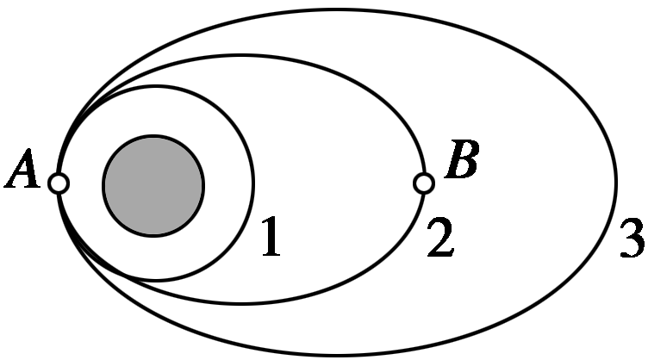
16．嫦娥一号”探月卫星绕地运行一段时间后，离开地球飞向月球．如图所示是绕地飞行的三条轨道，1轨道是近地圆形轨道，2和3是变轨后的椭圆轨道．A点是2轨道的近地点，B点是2轨道的远地点，卫星在轨道1的运行速率为7.7 km/s，则下列说法中正确的是
A．卫星在2轨道经过A点时的速率一定大于7.7 km/s
B．卫星在2轨道经过B点时的速率一定大于7.7 km/s
C．卫星在3轨道所具有的机械能小于在2轨道所具有的机械能
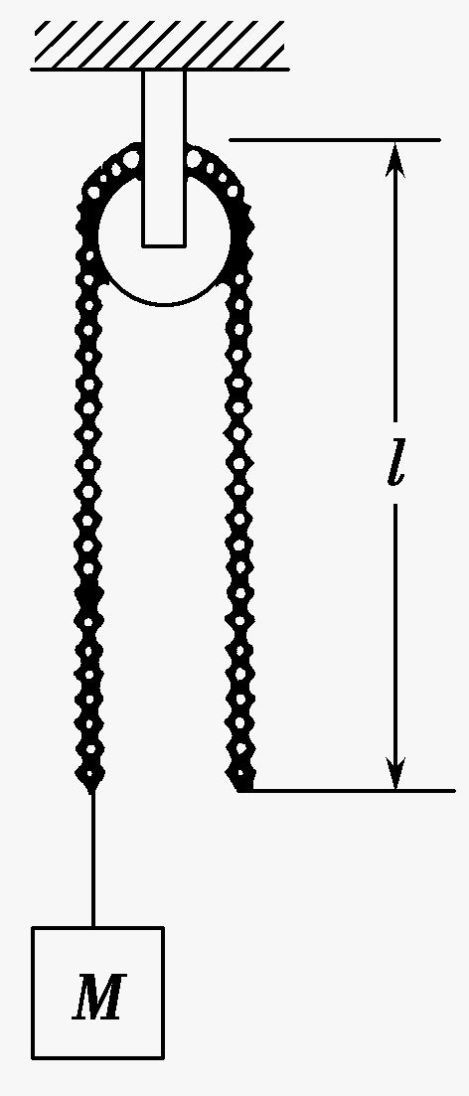
D．卫星在3轨道所具有的最大速率小于在2轨道所具有的最大速率
17．如图所示，长为2l、质量为m、粗细均匀、质量分布均匀的软绳对称地挂
在轻小光滑的定滑轮两边,质量也为m物块与软绳连接,物块由静止释放后
向下运动，直到软绳刚好全部离开滑轮(此时物块未到达地面)，在此过程中
A．物块的机械能守恒 B．软绳的机械能守恒
C．软绳重力势能共减少了mgl D．软绳离开滑轮时物体的速度大小为$\sqrt{\frac{3}{2}\text{gl}}$
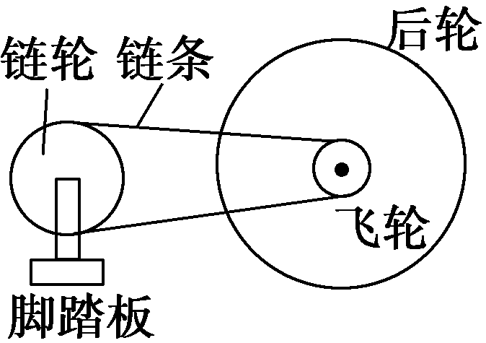
18．某种变速自行车，有六个飞轮和三个链轮，如图5所示.链轮和飞
轮的齿数如下表所示,前、后轮直径均为660 mm，人骑该车行进
的速度为4 m/s时，脚踩踏板做匀速圆周运动的角速度最小值约
为
名称 | 链轮 |  |  | 飞轮
齿数N/个 | 48 | 38 | 28 | 15 | 16 | 18 | 21 | 24 | 23

A．1.9 rad/s B．3.8 rad/s C．6.5 rad/s D．7.1 rad/s
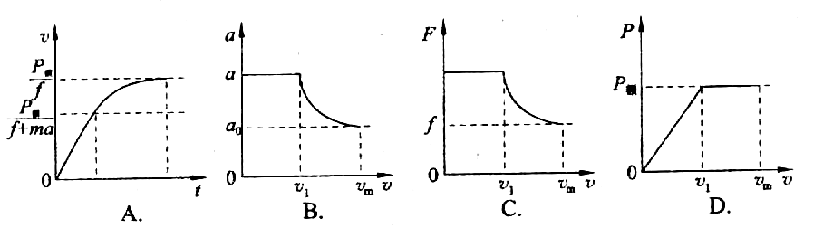
19．下列各图是反映汽车从静止开始匀加速启动，最后做匀速运动的过程中，其速度随“时间以及加速度、牵引力和功率随速度变化的图像(额定功率P_{额}，运动过程中阻力f)，其中正确的是

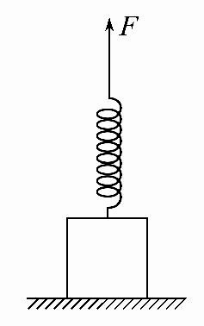
20．如图所示,质量为1kg的滑块静止于水平面上,与之相连的轻质弹簧处于自然伸直状态,现用竖直向上的恒力F作用于弹簧上端,使滑块升高了0.2m,在此过程中拉力F做了10J的功。在上述过程中(g取10m/s²)
A．弹簧的弹性势能增加了8 J
B．滑块的动能增加了8 J
C．弹簧的弹性势能和滑块的动能总和增加了8 J
D．滑块和弹簧组成的系统机械能增加了10 J
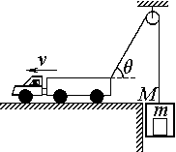
21．如图所示，一辆货车通过光滑轻质定滑轮提升一箱货物，货箱质量为M，货物质量为m，货车以速度v向左匀速运动，将货物提升高度h，则
A．货物向上做匀速运动
B．箱中的物体对箱底的压力大于mg
C．图示位置时货车拉力的功率大于(M＋m)gvcosθ
D．此过程中货车拉力做的功为(M＋m)gh

第Ⅱ卷
三、非选择题：包括必考题和选考题两部分。第22—32题为必考题，每个试题考生都做答；第33题—39题为选考题，考生根据要求作答。
(一)必考题(共129分)
22．（6分）
某兴趣小组利用图甲所示实验装置，验证“合外力做功和动能变化的关系”．小车及车中砝码的质量为M，沙桶和沙的质量为m，小车的速度可由小车后面拉动的纸带经打点计时器打出的点计算得到．
小车
打点计时器
沙桶
纸带
甲
⑴在实验中，下列说法正确的有
A．将木板的右端垫起，以平衡小车的摩擦力
B．每次改变小车的质量时，都要重新平衡摩擦力
C．用直尺测量细线的长度作为沙桶下落的高度
D．在小车运动过程中，对于M、m组成的系统，m的重力做正功
⑵图乙是某次实验时得到的一条纸带，O点为静止开始释放沙桶纸带上打的第一个点，速度为0。相邻两个计数点之间的时间间隔为T，根据此纸带可得出小车通过计数点E时的速度v_{E}＝ ．
⑶若用O、E两点来研究合外力做功和动能变化的关系，需要验证的关系式为 (用所测物理量的符号表示)．
乙
O
A
B
C
D
s₅
E
s₄
s₃
s₂
s₁
s₆
F

23．(9分)
用如图实验装置验证m₁、m₂组成的系统机械能守恒。m₂从高处由静止开始下落，m₁上拖着的纸带打出一系列的点，对纸带上的点迹进行测量，即可验证机械能守恒定律。下图给出的是实验中获取的一条纸带：0是打下的第一个点，每相邻两计数点间还有4个点(图中未标出)，计数点间的距离如图所示。已知m₁＝50g、m₂＝150g，则(g取10m/s²，结果保留两位有效数字)
0 1 2 3 4 5 6 单位：cm
38.40 21.60 26.40

m₂
m₁
h(m)
v²/2 (m²/s²)
0
5.82
1.20

(1)在打点0～5过程中系统动能的增加量ΔE_{k}＝ J，系统势能的减小量ΔE_{p}＝
J；
(2)若某同学作出$\frac{v^{2}}{2}$-h图象如图，可求出当地的重力加速度g＝ m/s²。
24．（14分）
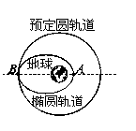
中国自行研制，具有完全自主知识产权的“神舟号”飞船，目前已经达到或优于国际第三代载人飞船技术，其发射过程简化如下：飞船在酒泉卫星发射中心发射，由长征运载火箭送入近地点为A、远地点为B的椭圆轨道上，A点距地面的高度为h₁，飞船飞行五周后进行变轨，进入预定圆轨道，如图所示，设飞船在预定圆轨道上飞行n圈所用时间为t，若已知地球表面重力加速度为g，地球半径为R，求：
⑴地球的平均密度是多少；
⑵飞船经过椭圆轨道近地点A时的加速度大小；
⑶椭圆轨道远地点B距地面的高度。
25．（18分）
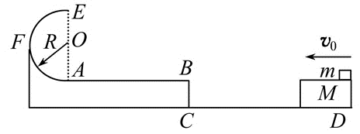
如图所示，水平光滑路面CD的右侧有一长L₁=3 m的板M，一物块(可视为质点)放在板M的最右端，并随板一起向左侧固定的平台运动，板M的上表面与平台等高。平台的上表面AB长s=3 m，光滑半圆轨道AFE竖直固定在平台上，圆轨道半径R=0.4 m，最低点与平台AB相切于A点。板与物块相对静止向左运动，速度v₀=8 m/s。当板与平台的竖直墙壁碰撞后，板立即停止运动，物块在板上滑动，物块与板的上表
面及轨道AB的动摩擦因数μ=0.1，物块质量m=1 kg,
取g=10 m/s²。
(1)求物块进入圆轨道时对轨道上的A点的压力；
(2)判断物块能否到达圆轨道的最高点E。如果能，求物块离开E点后在平台上的落点到A点的距离；如果不能，则说明理由。

(二)选考题：共45分。请考生从给出的3道物理题、3道化学题、2道生物题中每科任选1题解答，并用2B铅笔在答题卡上把所选题目涂黑。注意所做题目必须与所涂题目一致，在答题卡选答区域指定位置答题。如果多做，则每学科按所做的第一题计分。
33.【物理——选修3-3】（15分）
（1）（6分）（填入正确选项前的字母，选对一个给2分，选对两个给4分，选对三个给6分，每选错一个扣3分，最低得0分）
以下说法正确的有( )
A．物质是由大量分子组成的
B．-2℃时水已经结为冰，部分水分子已经停止了热运动
C．分子势能随分子间距离的增大，可能先减小后增大
D．分子间的引力与斥力都随分子间的距离的增大而减小
E．扩散和布朗运动的实质是相同的，都是分子的无规则运动
(2)（9分）青藏铁路的开通，大大促进青藏高原的旅游。小明从北京出发到西藏去旅游，携带的一袋用密封包装的食品，到西藏时发现包装袋胀起来了，体积比在北京时增大了1/2.已知从北京出发时温度为17°C，大气压强为1.0×10⁵Pa，食品袋体积大约30ml，到西藏时温度为27°C。
（1）不考虑食品袋内食品的体积，求他到达西藏时的大气压强；
（2）若食品袋内的气体从状态A（在北京）变化到状态B（在
西藏）的过程如图所示，求气体对外所做的功。
34.【物理——选修3-4】（15分）
（1）(6分) （填入正确选项前的字母，选对一个给2分，选对两个给4分，选对三个给6分，每选错一个扣3分，最低得0分）
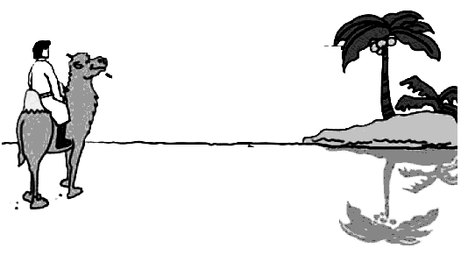
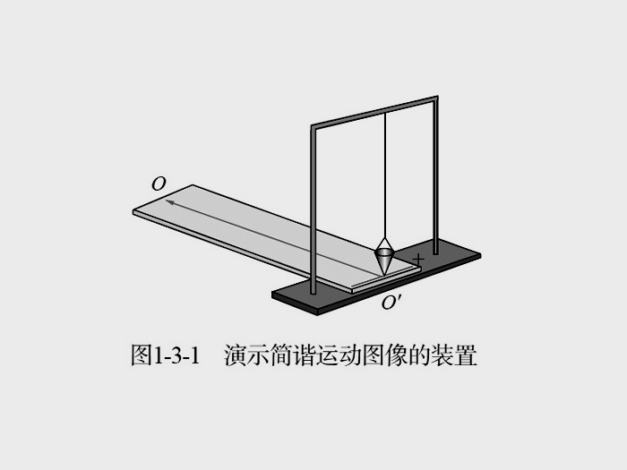
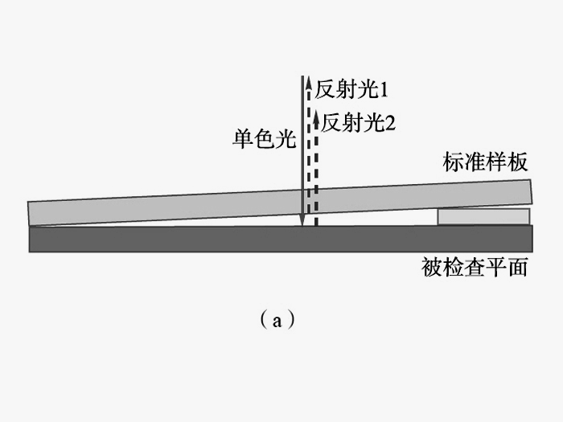
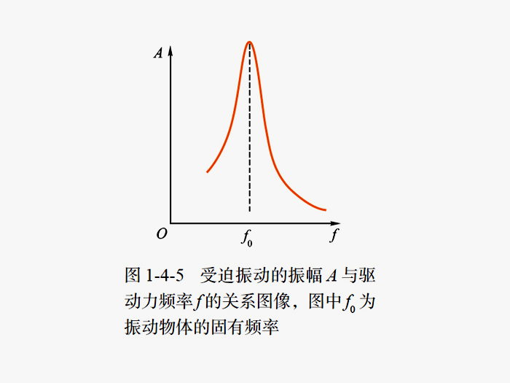
关于下列四幅图中所涉及物理知识的论述中，不正确的是（ ）
甲
乙
丙
丁
f₀
f
A
O

A．甲图中，沙漠中的“蜃景”现象是光的衍射现象引起的
B．乙图中，演示简谐运动的图像实验中，若匀速拉动木板的速度较大，则由图像测得简谐运动的周期较大
C．丙图中，可利用薄膜干涉检查样品的平整度
D．丁图中，由图可知当驱动力的频率f跟固有频率f₀相差越大，振幅越大
E．丁图中，由图可知当驱动力的频率f跟固有频率f₀相差越大，振幅越小
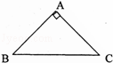
(2)（9分）一束激光以一定入射角从空气射到直角
三棱镜ABC的侧面AB上，进入三棱镜后从另一侧面
AC射出，调整在AB面上的入射角，当侧面AC上恰无
射出光线时，测出此时光在AB面上的入射角为60°，
求三棱镜的折射率．
35.【物理——选修3-5】（15分）
（1）(6分) （填入正确选项前的字母，选对一个给2分，选对两个给4分，选对三个给6分，每选错一个扣3分，最低得0分）
关于光电效应有如下几种叙述，其中叙述正确的是( )
A．金属的逸出功与入射光的频率成正比
B．光电流强度与入射光强度的有关
C．用不可见光照射金属一定比可见光照射金属产生的光电子的初动能要大
D． 光电效应几乎是瞬时发生的
E．对任何一种金属都存在一个“极限频率”，入射光的频率必须大于这个频率，才能产生光电效应
(2)（9分）如图所示，木块A的质量m_{A}＝1 kg，足够长的木板B质量m_{B}＝4 kg，质量m_{C}＝4 kg的木块C置于木板B上，水平面光滑，B、C之间有摩擦．现使A以v₀＝12 m/s 的初速度向右运动，与B碰撞后以4 m/s的速度弹回．(取g＝10 m/s²)
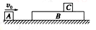
①求B运动过程中的最大速度的大小．
②碰撞后C在B上相对于B滑行了2 m，
求B、C之间的动摩擦因数．

银川一中2015届高三第三次月考物理答案

题号 | 14 | 15 | 16 | 17 | 18 | 19 | 20 | 21
答案 | D | B | A | D | B | ACD | CD | BC
22.（1）AD （2）$\frac{(s_{6}−s_{4})}{2T}$ ⑶${\text{mgs}}_{5}=\frac{1}{8T^{2}}(M+m)\left[(s_{6}−s_{4})^{2}\right]$(每空各2分)
23.⑴0.58 0.60 (各3分) (2)9.7（3分）
24．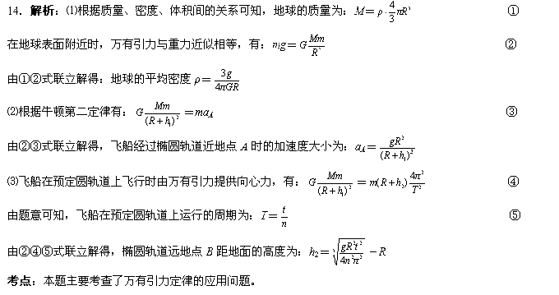25。(1) 设物块到A点时速度为v1
由动能定理得：
(3分)
由牛顿第二定律得：FN-mg= (3分)
解得：FN=140 N,由牛顿第三定律知，物块对轨道A点的压力大小
为140 N,方向竖直向下
(2)设物块能通过圆轨道的最高点，且在最高点处的速度为
V2，则有： (3分)
解得：v2=6 m/s> =2 m/s (3分)
故能通过最高点，做平抛运动
有x=v2t (1分)
(2分)
解得：x=2.4 m (1分)

33. (1)1.ACD（2）＝，p₂＝＝0.69×10⁵Pa（6分），
根据p-V图线所围面积表示气体对外所做的功得W＝（p₁＋p₂）（V₂－V₁）/2＝1.27W（3分）
34.(1)ABD
(2)光路图如图所示．光线在AC面上恰好发生了全反射，则有：γ=C
有：sinγ=sinC=
根据几何知识得：β+γ=
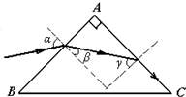
则得：cosβ=sinγ=
sinβ==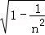
在AB面上有：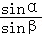=n
则 sinα=nsinβ=
折射率值为：n==
解得：n=
答：三棱镜的折射率为
35．(1)BDE
(2) 4m/s, 0.2

